TRƯỜNG THPT QUANG TRUNG

KIỂM TRA HỌC KÌ I
NĂM HỌC: 2014 – 2015
MÔN: VẬT LÝ – KHỐI 10
Thời gian: 45 phút – Ngày 17/12//2014

- Lý thuyết.
Câu 1: Phát biểu định luật I Niu-tơn.(1đ)
Câu 2: Nêu các đặc điểm của lực ma sát trượt.(1đ)
Câu 3: Nêu điều kiện cân bằng của một vật chịu tác dụng của ba lực không song song. Viết công thức của điều kiện.(1đ)
Câu 4: Định nghĩa mômen lực. Viết biểu thức của định nghĩa.(1đ)
Câu 5: Phát biểu quy tắc hợp lực hai lực song song cùng chiều.(1đ)

- Bài tập.
Bài 1: Một vật trượt không vận tốc đầu xuống một mặt phẳng nghiêng. Biết mặt phẳng nghiêng hợp với mặt phẳng ngang 1 góc 30⁰, dài 50 cm. Biết sau khi đi hết mặt phẳng nghiêng vật có vận tốc 2 m/s. Lấy g = 10 m/s². Tính hệ số ma sát giữa vật và mặt phẳng nghiêng. (1,5đ)
Bài 2: Một lò xo có chiều dài tự nhiên 10 cm, đầu trên được treo cố định, đầu dưới người ta treo vào một vật có khối lượng 200 g thì lò xo dài 13 cm. Hỏi nếu treo thêm vào đầu dưới lò xo một vật nữa có khối lượng 100 g thì lò xo dài bao nhiêu cm? Lấy g =10 m/s². (1,5đ)
Bài 3: Từ độ cao 1,8 m người ta ném một vật theo phương ngang với vật tốc 5 m/s. Lấy g = 10 m/s².
- Tính thời gian từ lúc ném vật cho đến khi vật chạm đất.(0,5 đ)
- Tính tầm ném xa của vật.(0,5 đ)
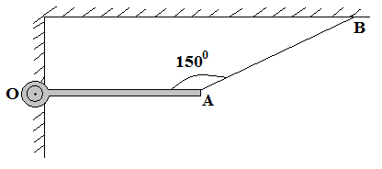
Bài 4: Một thanh dài OA, đồng chất, có khối lượng 1 kg. Một đầu O của thanh liên kết với tường bằng một bản lề, còn đầu A được treo vào trần nhà bằng một sợi dây AB. Thanh được giữ nằm ngang và dây làm với thanh một góc 150⁰ (hình vẽ). Lấy g =10 m/s². Tính lực căng dây. (1đ)

----------- HẾT -----------
ĐÁP ÁN
A. Lý thuyết
Câu 1: Định luật I Niu-tơn
Nếu một vật không chịu tác dụng của lực nào hoặc chịu tác dụng của các lực có hợp lực bằng không thì vật đang đứng yên sẽ tiếp tục đứng yên, đang chuyển động sẽ tiếp tục chuyển động thẳng đều.(1đ)
Câu 2: Lực ma sát trượt:
không phụ thuộc vào diện tích tiếp xúc và tốc độ của vật,(0,25đ)
tỉ lệ với độ lớn của áp lực,(0,25đ)
phụ thuộc vào vật liệu và tình trạng của hai mặt tiếp xúc.(0,5đ)
Câu 3: Điều kiện cân bằng của một vật chịu tác dụng của 3 lực không song song:
- Ba lực đó phải có giá đồng phẳng và đồng quy.(0,25đ)
- Hợp lực của hai lực phải cân bằng với lực thứ ba. (0,25đ)
(0,5đ)
Câu 4: Định nghĩa momen lực:
Momen lực đối với một trục quay là đại lượng đặc trưng cho tác dụng làm quay của lực và được đo bằng tích của lực với cánh tay đòn của nó. (0,5đ)
M = F.d(0,5đ)
Câu 5: Quy tắc hợp lực hai lực song song cùng chiều:
Hợp lực của hai lực song song cùng chiều là một lực song song, cùng chiều và có độ lớn bằng tổng các độ lớn của hai lực ấy. (0,5đ)
Giá của hợp lực chia khoảng cách giữa hai giá của hai lực song song thành những đoạn tỉ lệ nghịch với độ lớn của hai lực ấy.(0,5đ)
B. Bài tập
Bài 1:
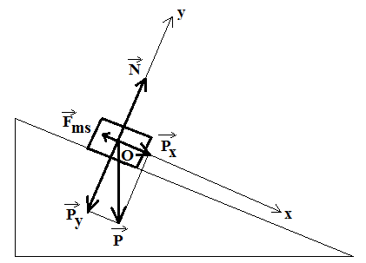
Chọn hệ trục Oxy như hình vẽ
a = 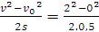 = 4 m/s²(0,5đ)
Áp dụng định luật II Niu-tơn:
(0,25đ)

Chiếu lên trục Oy: N – P_{y} = 0 => N = P_{y} = mgcosα
Chiếu lên trục Ox: P_{x} – F_{ms} = m.a
P_{x} = mgsinα; F_{ms} = µN = µmgcosα
=>mgsinα – µmgcosα = ma (0,25đ)
=> µ ≈ 0,115 (0,5đ)
Bài 2:
Treo vật một: F_{đh1} = P₁
k(l₁ – l₀) = m₁g (0,25đ)
=> k = 200/3 N/m (0,5đ)
Treo hai vật: F_{đh2} = P₂
k(l₂ – l₀) = (m₁+ m₂)g (0,25đ)
=>l₂ = 0.145 m = 14,5 cm(0,5đ)
Bài 3:
Chọn gốc tọa độ tại vị trí ném, trục Ox theo hướng , trục Oy theo hướng , mốc thời gian lúc ném vật
t = 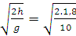 = 0,6 s (0,5đ)
L = v₀.t = 5.0,6 = 3 m (0,5đ)
Bài 4:
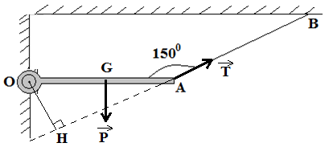
Áp dụng quy tắc momen lực đối với trục quay O
(0,25đ)
P.OG = T.OH (0,25đ)
OG = ; OH = OA.sinα =
=> T = P = mg = 1.10 = 10 N (0,5đ)

